Карточное планирование
Карточное планирование — это относительно новое направление деятельности издательства «Учитель». Комплекты этой серии состоят из набора отдельных черно-белых технологических карт и методического описания к ним. Ими пользоваться гораздо удобнее, чем книгами.
В технологических картах сформулированы цели, даются описание содержания деятельности и предполагаемая результативность.
Карты предполагают также педагогическое участие – педагог может самостоятельно, ориентируясь на индивидуальные особенности детей своей группы или на ранее изученный материал, дополнять технологические карты содержанием по своему усмотрению, описывать результаты усвоения.
Карточное планирование представлено для следующих направлений:

- Развитие речи
- Формирование математических представлений
- Сезонные прогулочные карты
- Познавательно-исследовательская деятельность
- Физическое развитие
- Музыкальное развитие
- Моделирование театрализованной деятельности
- Моделирование игрового опыта
- Конструктивно-модельная деятельность
- Основы экспериментальной деятельности
- Социально-коммуникативная деятельность
Для этих и других представленных направлений планирование для удобства работы педагогов представлено посезонно, по полугодиям или на весь учебный год.

Диагностика в ДОО
Каждый набор новой серии «Динамика развития ребенка. Диагностический пакет образовательной области» включает:

- сводные диагностические таблицы;
- карту индивидуального профиля;
- игровые карты с методическим описанием.
Диагностическая процедура представлена в комплекте по видам детской деятельности в каждой возрастной группе детей: математическая, речевая, изобразительная, музыкальная, трудовая, двигательная, игровая, познавательно-исследовательская, экологическая, ознакомление с художественной литературой и фольклором, по усвоению норм и ценностей, по общению и взаимодействию, по ознакомлению с окружающим миром, по ОБЖ, ЗОЖ.
Диагностические пакеты для проведения педагогической диагностики с детьми разных возрастов разработаны по всем пяти образовательным областям в соответствии с ФГОС ДО: речевое развитие, познавательное развитие, художественно-эстетическое развитие, физическое развитие, социально-коммуникативное развитие, что позволяет воспитателю, специалисту, педагогу дополнительного образования провести педагогическую диагностику на начальном и завершающем этапе образовательного маршрута дошкольника по освоению ООП за год.

Комплексный диагностический...
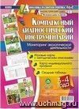
351 руб.

Комплексный диагностический...
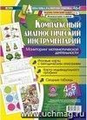
351 руб.

Комплексный диагностический...
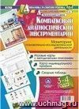
351 руб.

Комплексный диагностический...
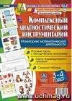
429 руб.

Комплексный диагностический...
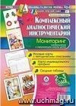
260 руб.

Комплексный диагностический...
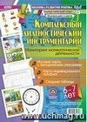
429 руб.

Мониторинг экологической...
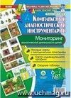
351 руб.

Комплексный диагностический...
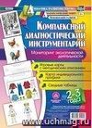
260 руб.

Комплексный диагностический...
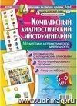
351 руб.

Комплексный диагностический...
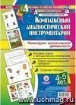
351 руб.

Комплексный диагностический...
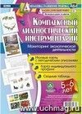
429 руб.

Комплексный диагностический...
351 руб.

Комплексный диагностический...
351 руб.

Комплексный диагностический...
351 руб.

Комплексный диагностический...
429 руб.

Комплексный диагностический...
260 руб.

Комплексный диагностический...
429 руб.

Мониторинг экологической...
351 руб.

